**[Battle Noid – 컨텐츠 기획문서]**

1. 중간발표 전 컨텐츠
   1. 싱글 플레이(일반 플레이)
   2. 캐릭터 선택
2. 중간발표 이후 컨텐츠 추가
   1. 대기 화면 추가

메인 화면->캐릭터 선택 사이의 화면 구성 추가

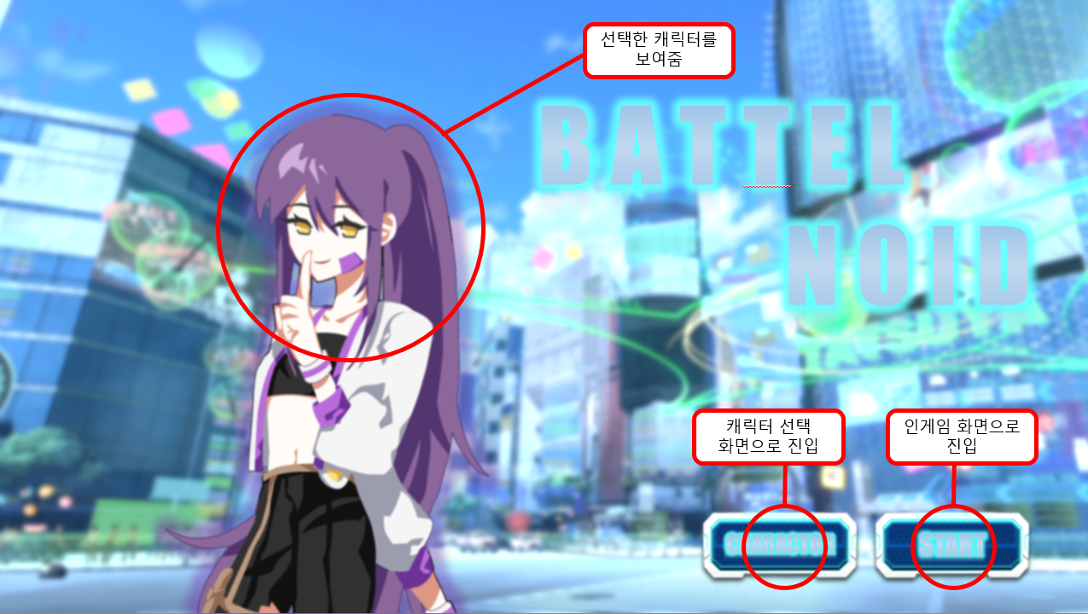

위와 같은 이미지 형식으로 구성

하단 탭의 [캐릭터 선택] 버튼을 누르면 캐릭터 선택 화면으로 진입하고 캐릭터 선택

* 1. 설명 UI 추가

게임 로딩 화면에 게임 조작 관련 UI를 삽입

* 1. 카드 선택 시스템 추가
  2. 사운드 시스템 추가